Wake on lan
El wake on lan permite que el adaptador de red reanime un sistema en el que tengamos habilitado la Administración avanzada de energía (APM) cuando la conexión de red establece un enlace.
Los sistemas ACPI (Configuración avanzada e interfaz de energía) se pueden reanimar a partir de los siguientes estados:
- en espera (S3)
- en reposo (S4)
- apagado (S5) . Si el BIOS del sistema lo admite, los sistemas ACPI se pueden reanimar a partir de un estado de apagado.
Para reanimar el sistema a partir de un estado S5, debe habilitar la opción Activar en Magic Packet a partir del estado apagado y a partir de Windows 7 además activar al coincidir el patrón para que Activar el enlace funcione correctamente.
En resumen, para activar el WOL en un equipo debemos de activarlo en la BIOS del equipo y también deberemos de activarlo en el Sistema Operativo.
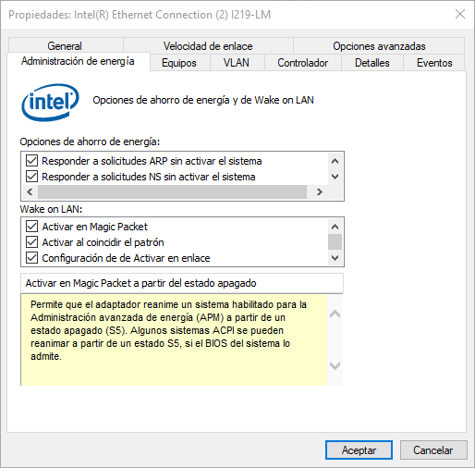
Para enceder remotamente un equipo necesitamos alguna herramienta tipo mc-wol (http://www.matcode.com/wol.htm), dameware, teamviewer o similar para activarlo remotamente. (normalmente necesitamos saber la dirección MAC de la tarjeta de red del equipo que vamos a encender )
Para iniciar el equipo remotamente

Si estamos en la misma red que el equipo
Desde una consola lanzamos MC-WOL <mac de la tarjeta de red> . Por ejemplo
MC-WOL 00:01:02:5C:A1:B2

Si estamos en otra red distinta de donde está el equipo
MC-WOL <mac de la tarjeta de red> /a <dirección del broadcast de esa red>.
MC-WOL 00:01:02:5C:A1:B2 /a 192.168.1.255
No todas las redes tienen permitidos enviar desde otra red distinta el Magic Packet
en Dameware también hay que definir el puerto, que suele ser 32767, 65535 o el 0

Otros programas
- http://sourceforge.net/projects/aquilawol/
- Con muchas opciones avanzadas → https://oette.wordpress.com/wol2/
- http://www.nirsoft.net/utils/wake_on_lan.html
- Permite definir cuando apagar un equipo →http://www.ampsoft.net/utilities/WinOFF.php
- Permite controlar y encender un equipo remotamente http://www.teamviewer.com/es/
- https://www.solarwinds.com/es/free-tools/wake-on-lan
- https://wakeonlanx.com/wakeonlanx/
- https://emcosoftware.com/wake-on-lan

